Zondag 1 maart 2020 – 1e zondag van de Veertigdagentijd

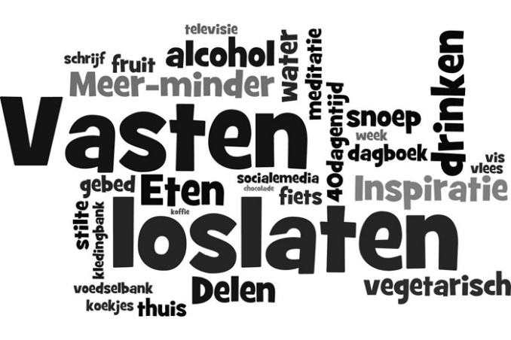

Voorganger: ds. Matthijs Glastra
Organist: Herman Schimmel
m.m.v. de cantorij

V O O R B E R E I D I N G

Vandaag begint de Veertigdagentijd: tijd van inkeer en stilte.
Het Gloria vervalt , het orgel speelt niet voor de dienst,
wij schenken elkaar de stilte . . . . . het is stil(ler) in de kerk.
Gedicht “Stilte”, Guillaume van der Graft

Zolang er nog ergens iemand bestaat
met wie ik als mens kan spreken
vind ik ook wel een stilte
midden op straat
een stilte die niet kan breken.

Een kostbare stilte van zuiver glas
dat ik zelf
met mijn stem heb geslepen.
Als ik er niet was
en die stem er niet was
had niemand die stilte begrepen.

Maar als Hij er niet was
en Zijn stem was er niet
dan was er van stilte geen sprake.
Alleen maar van zwijgen,
zo hard als graniet
en dat kan je doodeenzaam maken.
Maar de stilte,
dat is een tweestemmig lied,
waarin God en de mens elkaar raken.

De klok luidt
Woord van welkom
Gebed
God
Jij die het donker en de macht
van de nacht wilt breken
Jij die het licht hebt geschapen
en de morgen geroepen
Zegen ons met uw licht
dat wij uw licht en liefde ervaren
dat wij de weg van uw Zoon mogen volgen
dat wij blijven geloven in het leven
Amen
De twee kaarsen worden aangestoken
Zingen : Lied 542: cantorij 1 en 2, allen 3 en 4
542:1  God roept de mens op weg te gaan,  zijn leven is een reis:  ‘Verlaat wat gij bezit en ga  naar ’t land dat Ik u wijs.’ | 542:2  Het volk van God was veertig jaar  – een mensenleven lang –  op weg naar het beloofde land,  het land van Kanaän.
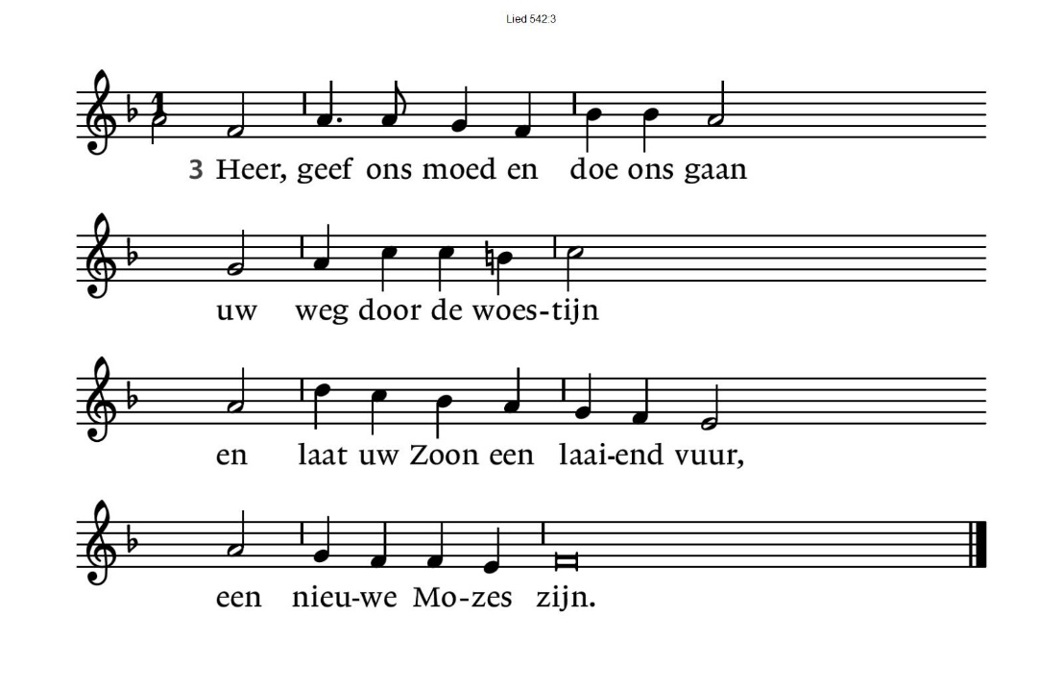
542:4
Eer aan de Vader en de Zoon
en aan de heilige Geest,
God, die al voor de eerste mens
belofte zijt geweest.
(gemeente gaat staan)
Bemoediging en groet
v: Onze hulp is in de Naam van de Heer
a: SCHEPPER EN BEHOEDER VAN ALLE LEVEN
v: God, als het duister ons verwart en benauwt
a: BLIJF ONS NABIJ
ALS LIEFDE ZONDER EINDE
v: Wij groeten elkaar
a: IN DE NAAM VAN DE VADER, DE ZOON
EN DE HEILIGE GEEST. AMEN

Zingen: Psalm 91 met antifoon
antifoon – vers 2 en 7 - antifoon
“Wie mij roept geef ik antwoord
ik ben met hem in nood
ik geef antwoord die mij roept
ik ben met hem in nood

91:2  God redt uw ziel van nood en dood,  Hij heeft u aangenomen:  een vogel, die ternauwernood  is aan de strik ontkomen.  De Heer zal over uw bestaan  zijn sterke vleugels breiden.  Hij is, in trouw u toegedaan,  uw schild en pantser beide. | 91:7  Omdat hij Mij zijn hart toewendt,  spreekt God, zal Ik hem leiden;  omdat hij Mij bij name kent,  hem dekken en bevrijden.  Roept hij Mij aan, dan antwoord Ik,  is hij in angst en vreze,  dan kom Ik nog dat ogenblik  om hem nabij te wezen.

(gemeente gaat zitten)
Kyrie-gebed

H E T W O O R D

Zingen: Lied 319: 1,2 allen – 3,4 cantorij – 5,6,7 allen
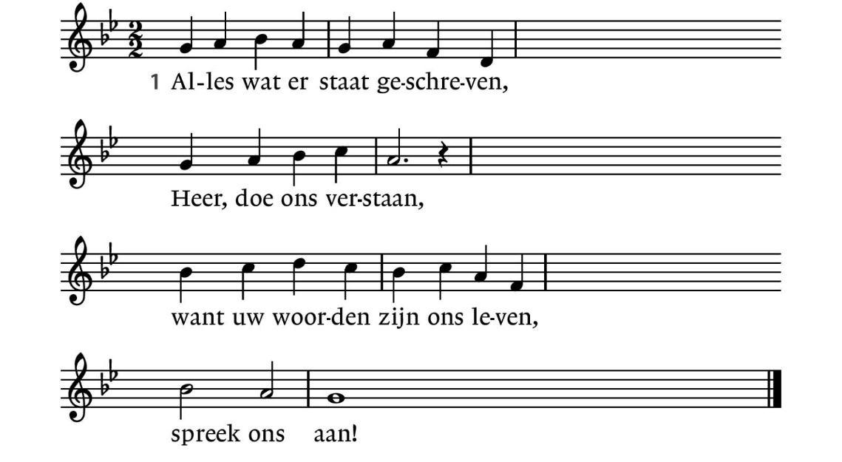

319:2  Mozes heeft het vuur zien branden  en hij werd uw knecht,  laat ons voortgaan aan zijn hand en  wijs de weg. | 319:3  Herder David werd een koning  en hij zong uw lof,  en zijn zoon bouwde uw woning  heerlijk af.
319:4  Wat de sterren niet verzwijgen  sprak tot Abraham,  en een ster riep de drie wijzen  toen Hij kwam. | 319:5  Jezus heeft het laatst gesproken  en zijn stem gaat voort,  want als graan is Hij gebroken  woord voor woord.
319:6  Zend uw regen uit de wolken  die het groeien doet:  graan dat brood wordt voor uw volk in  overvloed. | 319:7  Gij gaat onze aard’ te boven,  zend uw adem neer,  heel de aarde moet U loven  meer en meer.

Lezen: Exodus 3: 1-14

Acclamatie : Lied 331

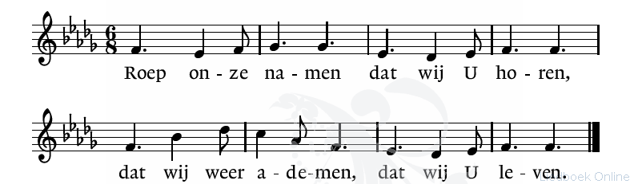

Overweging

Stilte

Zingen: Lied 538: cantorij vers 1 – allen vers 2 en 4

538:2  Een mens te zijn op aarde  in deze wereldtijd,  is komen uit het water  en staan in de woestijn,  geen god onder de goden,  geen engel en geen dier,  een levende, een dode,  een mens in wind en vuur. | 538:4  Een mens te zijn op aarde  in deze wereldtijd,  dat is de Geest aanvaarden  die naar het leven leidt:  de mensen niet verlaten,  Gods woord zijn toegedaan,  dat is op deze aarde  de duivel wederstaan.

T O E W I J D I N G
Gebeden , met als acclamatie
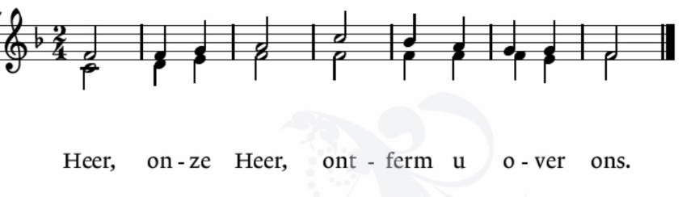
Collecten: Kinderhospice Binnenveld / Pastoraat en Eredienst / Rodolfo La Marina
Tafelviering
Zingen “Ik zal er zijn voor jou”
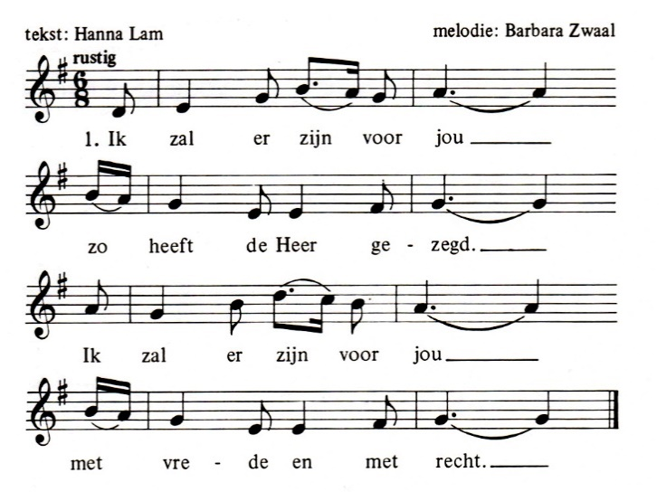
2. Ik zal er zijn voor jou , met wijn een stukje brood.
Ik zal er zijn voor jou , mijn liefde is zo groot.
3. Ik zal er zijn voor jou een schaduw aan je zij.
Ik zal er zijn voor jou Ik ben er altijd bij.

4. Ik zal er zijn voor jou ik laat je niet alleen.
Ik zal er zijn voor jou mijn licht straalt om je heen.

Tafelgebed
Tot U verheffen wij ons hart
God die wij danken
Wij danken U -
in ons leven bent U nabij
wij mogen leven in Uw licht,
leven uit Uw liefde.
Vanuit die liefde geloven wij
en niemand – of wij hebben een naam bij U
en niemand valt - of wij vallen in uw handen
en niemand leeft – of wij leven naar U toe
Wij mogen leven vanuit de onvoorwaardelijke liefde
waarin Jezus zichzelf aan deze wereld gegeven heeft.
Daarom blijven wij in uw gemeente de avond gedenken
dat Jezus met zijn vrienden het avondmaal vierde,
brood brak, de beker deelde
5. De donkere weg die Hij betrad
komt uit in ’t hemelrijk,
en wie Hem volgen op dat pad,
worden aan Hem gelijk.

Hij heeft ons brood van leven gereikt
met de woorden: ‘Neemt en eet hiervan
als je dit doet denk dan aan mij.
Dit is mijn lichaam’
Ook heeft hij een beker wijn genomen,
hij liet hem rondgaan met de woorden:
‘Dit is de beker van nieuwe verbondenheid.
Dit is mijn leven‘
Wij danken U God
op weg naar Pasen geloven wij
en niemand – of wij hebben een naam bij U
en niemand valt - of wij vallen in uw handen
en niemand leeft – of wij leven naar U toe
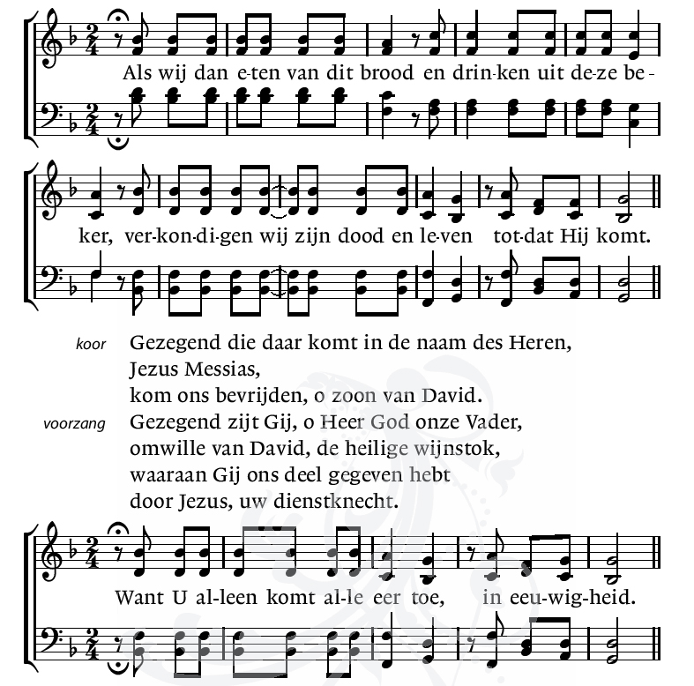
voorzang Gezegend zijt Gij om de wijsheid en het leven,
waaraan Gij ons deel gegeven hebt
door Jezus, uw dienstknecht.
allen Want U alleen komt alle eer toe, in eeuwigheid.
voorzang Zoals het brood dat wij breken
was uitgezaaid in de aarde,
en werd samengebracht en een is geworden,
zo breng ons bijeen van heinde en ver
in het koninkrijk van uw vrede.
allen Want U alleen komt alle eer toe, in eeuwigheid.
Zo bidden wij U met de woorden
die Jezus uw Zoon ons gegeven heeft

Onze Vader die in de hemel zijt,
Uw naam worde geheiligd.
Uw koninkrijk kome,
Uw wil geschiede, op aarde zoals in de hemel.
Geef ons heden ons dagelijks brood.
En vergeef ons onze schulden
zoals ook wij onze schuldenaars vergeven.
En leid ons niet in verzoeking,
maar verlos ons van de boze.
Want van U is het koninkrijk
en de kracht
en de heerlijkheid
in eeuwigheid, Amen

Vredesgroet
Delen van brood en beker
Z E N D I N G E N Z E G E N
Zingen: “Veertig dagen”
1. Veertig dagen nog tot Pasen,
tot de winter is gegaan
en het lengen van de dagen
kou en duister gaan verjagen
en het leven op zal staan
Veertig dagen, weken, jaren
wachten, weten en ervaren
dat iets nieuws, verandering
met vreugd en moeite samenging.
2. Veertig weken duurt het groeien
van het ongeboren kind
in de warme schoot van moeder
tot het klaar is om te komen,
volheid is een nieuw begin.
Veertig dagen, weken, jaren ...
4. Veertig dagen nog tot Pasen
soms een tocht door de woestijn
om te leren en te vragen
hoe je duister kunt verjagen
om met Pasen klaar te zijn.
Veertig dagen, weken, jaren .....

(Marijke de Bruijne, uit: ‘Als de graankorrel sterft’)

Zending en zegen

Dat de liefde van God
onze dagen vult
dat het leven van Jezus
vrede legt in ons hart en onze handen
dat de Geest van God
ons blijft bewegen en blijft dragen
zo zegene ons
de Vader, de Zoon en de Heilige Geest
AMEN (gezongen)

****

Reacties op de viering zijn welkom in de doos in de hal óf via het adres:: reactieviering@pknhuissen.nl.
In de werkgroep VIEREN worden deze besproken en wordt er gekeken
hoe deze reacties de vieringen ten goede kunnen komen.

